Представьте себе, Вам сейчас скажут: «Проверьте 200 банковских отделений на наличие рекламных плакатов в 50-ти городах России за одну неделю». Что Вы на это ответите? Не спешите с ответом, мы знаем, что Вы скажете. «Это невозможно! Кто вообще способен взяться за подобную работу?».
Отвечаем на Ваш вопрос: «Кто?» - обычно этим занимаются BTL-агентства. Если Вы поставите перед ними подобную проблему, они возьмутся за ее решение, но им потребуется больше месяца на подготовку и еще месяц на выполнение задачи. Почему так долго?
Во-первых, это связано с тем, что агентства не используют мобильных приложений для сбора данных. В данном случае их агенты должны будут брать с собой фотоаппарат, чтобы сфотографировать рекламные плакаты, потом все эти фотографии отправлять по почте координатору. Координатор, в свою очередь, должен вручную выкачивать и группировать фотографии в отчет. Такого рода рутина занимает около 30% рабочего времени.
Во-вторых, агентства используют очень много средств коммуникации со своими сотрудниками: почту, телефон, социальные сети и др. С каждым агентом созваниваются, объясняют суть заданий, потом отправляют инструкции на почту. Это занимает 70% рабочего времени координатора. Вот почему обычное BTL-агентство потратит минимум два месяца на проверку 200 отделений банков.
Компания MyTask стремится максимально использовать все последние разработки в мире технологий. Агенты, сотрудничающие с компанией, не выполняют задания в письменном виде, заполняя бумажные анкеты и нося их с собой вместе с многочисленными инструкциями, у них нет необходимости группировать фотографии, а потом все это отравлять по электронной почте. Агенты MyTask работают с мобильным приложением, в котором уже есть краткие инструкции задания плюс логично составленные анкеты, а отправить задание они могут сразу же после выполнения. Но это еще не все.
В марте 2013 года была введена новая система коммуникации с агентами, позволяющая ускорить процесс сбора данных в несколько раз. Ранее один координатор в среднем мог за неделю организовать проверки в 33 разных точках по всей России. После первого теста системы MyTask этот показатель увеличился в 6 раз.

Впечатляюще, не правда ли? Теперь давайте рассмотрим саму систему подробнее.
Система MyTask
Жизненно важное дополнение к сайту mytask.me - средство коммуникации с агентами, позволяющее эффективно контролировать степень исполнения, назначения и распределения заданий между агентами. Смысл ее очень прост, координатор размещает все доступные задания на карте, агенты в свою очередь их выбирают, исходя из своих возможностей, и подают заявки на выполнение.
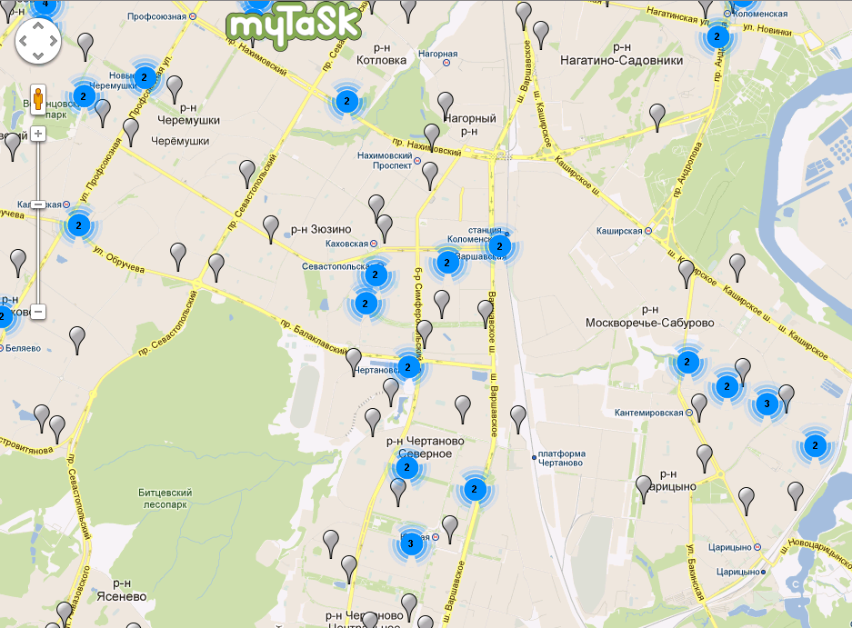
Пример: расположение заданий на карте

Процесс коммуникации агента и координатора происходит посредством внутреннего чата системы MyTask, значительно сокращая по времени использование других средств связи.
Благодаря системе MyTask координатор тратит лишь 30% рабочего времени на сбор данных, а 70% - на анализ и составление отчета для клиента. Рутинная работа, таким образом, практически исключается.

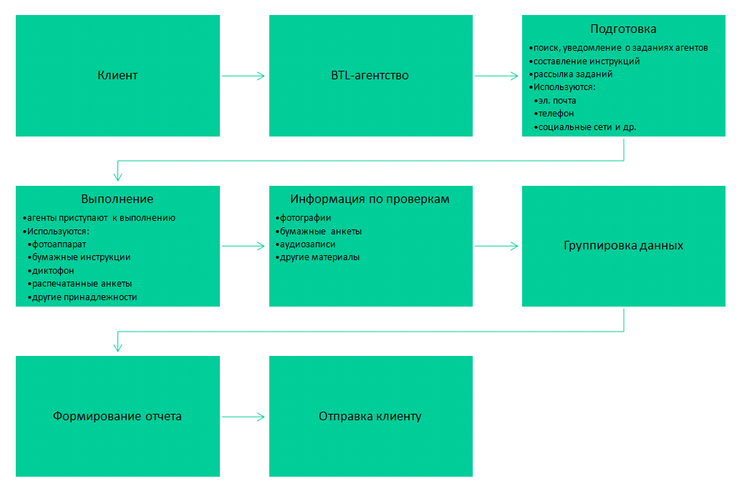
Схема работы BTL-агентств

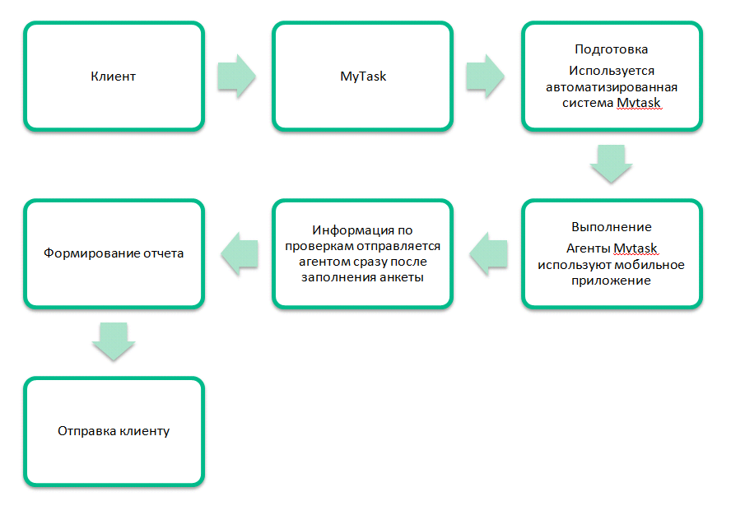
Схема работы MyTask
Подведя итог, можно сказать, что автоматизация рабочего процесса позволила компании MyTask выйти на гораздо более масштабные объемы проверок.

